УДК Код 621.891 ДРНТІ Код 05.02.04

УСТАНОВКА ТА МЕТОДИ МОДЕЛЮВАННЯ ФРЕТИНГУ ДЛЯ ДОСЛІДЖЕННЯ ТРИБОТЕХНІЧНИХ ВЛАСТИВОСТЕЙ МАТЕРІАЛІВ ТА ПОКРИТТІВ

А. Є. Безносов кафедра технології машинобудування, Хмельницький державний університет, тел. : (0382) 72-89-44

Ключові слова: Вузли машин, фретинг, фретинг-корозія, триботехнічні властивості матеріалів, трибосполучення

Короткий опис НТД

Ресурс роботи багатьох вузлів машин значно знижується в результаті розвитку фретинг–корозії (ФК), внаслідок якої в вузлах обладнання відбувається погіршення якості спряжень поверхонь деталей і вони втрачають свої конструктивні розміри, що веде до швидкого зношування .
На зношування деталей машин при фретингу впливає багато факторів: параметри якості поверхневого шару, властивості матеріалів деталей, умови експлуатації (тиск, відносна швидкість і т.п.). Крім того процес зношування не завжди помітний під час експлуатації так як фретинг–зношування (ФЗ) носить латентний характер.
Моделювання в лабораторних умовах фрикційної взаємодії пар тертя із знакозмінними тангенційними напруженнями в умовах зчеплення або часткового проковзування є дещо утрудненими. Це пов’язано з нелінійними характеристиками контакту при малих переміщеннях та пружними деформаціями елементів конструкції, зокрема: зразкотримачів, приводу, системи навантаження, направляючих та інших вузлів дослідних установок.
В багатьох дослідженнях фретинг-процесів тип контактування вибирають в основному по схемі „площина-площина”, що в свою чергу не завжди відповідає реальним умовам контактування деталей машин, котрі підлягають дії фретингу.
Зокрема проведення досліджень на фретинг-зношування на реальних вузлах деталей машин призводить до оригінальності дослідної установки, що не завжди є необхідним для наукового та практичного вивчення фретинг-процесів.
Переважно більшість досліджень на зносостійкість при фретинг-корозії та фретинг-зношуванні проводились при сталому нормальному навантаженні та при амплітудах переміщення в трибоспряженні 50...200мкм. Як правило, при дослідженні фретингу в лабораторних умовах при сталому нормальному навантаженні та вище зазначених амплітудах не відображає реальної взаємодії поверхонь в номінально-нерухомих з’єднаннях. В реальному з’єднанні при таких відносних зміщеннях свідчить про повну втрату ним своїх функціональних властивостей, тобто втраті попереднього натягу в трибоспряженні
Для більш детального дослідження поведінки трибосполученнь була розроблена установка для дослідження триботехнічних властивостей матеріалів і покриттів, що дає можливість максимального наближення умов проведення експериментальних досліджень до реальних умов роботи з’єднань деталей машин, що в свою чергу допоможе оптимально підібрати характеристики та, якщо потрібно, профілі відповідних з’єднань деталей машин.
Поставлена задача вирішується тим, що до вала приєднаний кривошип зі змінним плечем, що з’єднаний через шатун з нерегульованим кривошипом, який зв’язаний з валом на якому кріпиться робочий орган, який складається з кільцевого пружнього елементу, в якому за допомогою болтів закріплені елементи посадки „вал”, в якому зроблені отвори, крізь які пропущені штанги з вантажами, та „втулка”.
Рис. 1. Кінематична схема установки для дослідження триботехнічних властивостей матеріалів та покриттів.

На рис. 1 зображена кінематична схема установки для дослідження триботехнічних властивостей матеріалів та покриттів; на рис. 5 зображено робочий орган установки; на рис. 6 схему розміщення та під’єднання тензодатчиків, на рис. 7 зображено тип роботи з’єднання деталей при схемі досліджень вал-площина, вал-втулка та шліцевих з’єднань відповідно.
Установка для дослідження триботехнічних властивостей матеріалів та покриттів містить двигун постійного струму 1, муфту 2, вали 3, 7, кривошип 4, шатун 5, кривошип 6, робочий орган 8 (який суміщає тримач зразка, вузол його навантаження та тримач контрзразка), корпус 9, станину 10.
Двигун 1 через муфту 2 зв’язаний із валом 3, на кінці якого закріплено кривошип із змінним плечем 4, що з’єднаний через шатун 5 із кривошипом 6, зв’язаним із валом 7, на якому кріпиться робочий орган установки 8, все кріпиться на корпусі 9, який розміщений на станині 10.
Установка працює так: при ввімкненні електродвигуна 1, рух передається через муфту 2 та вал 3 на кривошип із змінним плечем 4, далі через шатун 5 обертовий рух перетворюється на коливальний кривошипу 6, що передає його на вал 7 зв’язаний із робочим органом установки. За допомогою електродвигуна постійного струму 1 можна змінювати частоту обертів кривошипа 4, який, крім того, дозволяє змінювати кут повороту робочого органу установки в межах 0°...180°. Обидва ці фактори та можливість регулювання натягу у спряженні призводять до зміни величини та інтенсивності прикладених до з’єднання змінних навантажень.

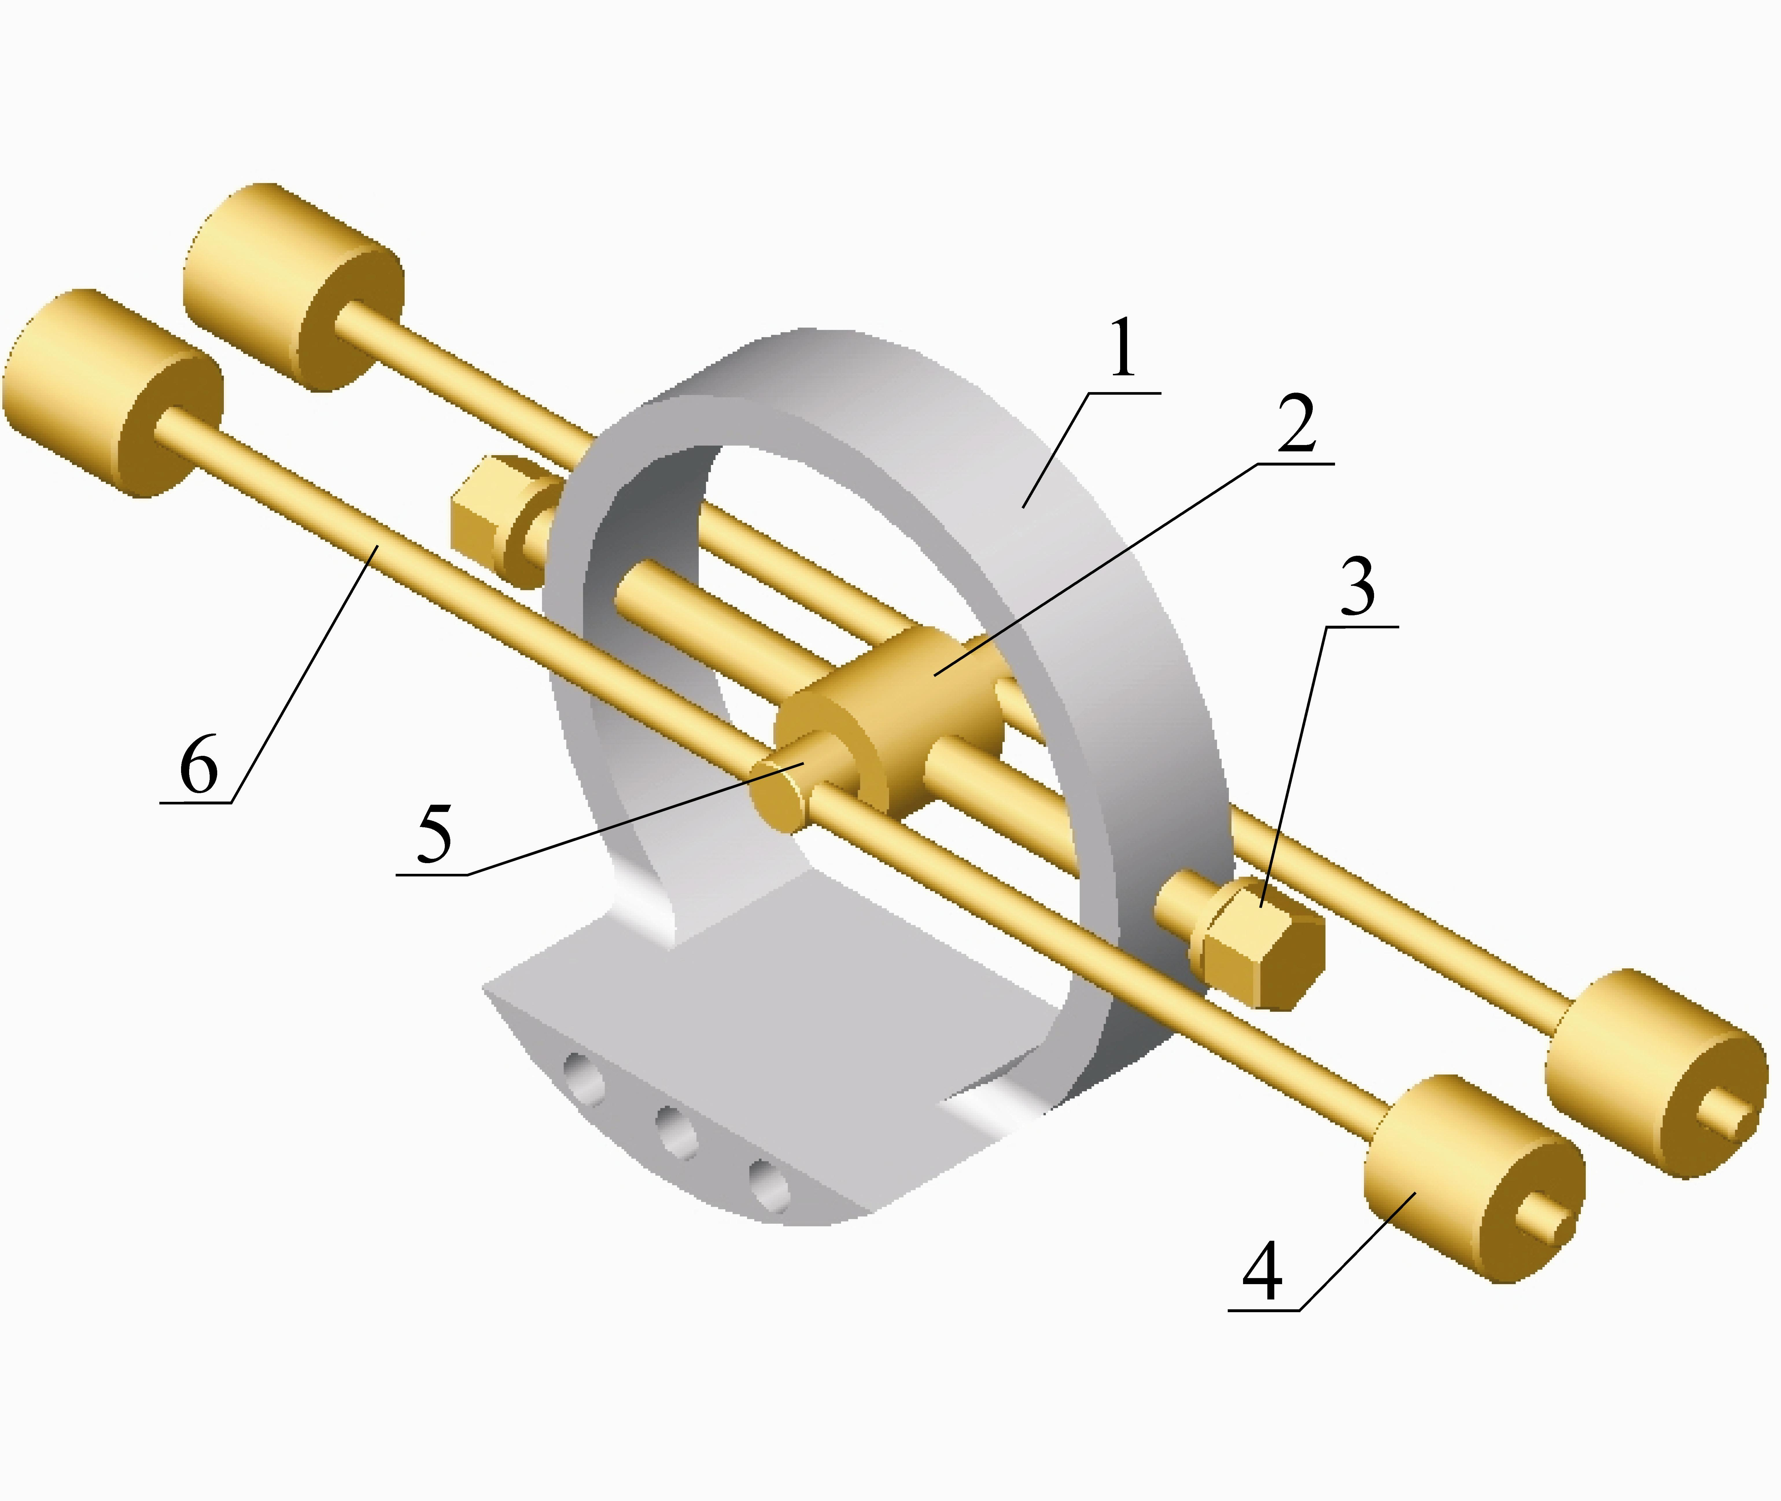

Рис. 2. Робочий орган установки для дослідження триботехнічних властивостей матеріалів та покриттів.

Робочий орган установки (рис. 2) складається із кільцевого пружнього елементу 1, в якому за допомогою болтів 3, закріплено елементи посадки 2, 4, в елементі посадки „вал” зроблено отвори, крізь які пропущені штанги 5 із вантажами 6. На кільцевому пружньому елементі та на штангах закріплені тензодатчики 7.
Робочий орган працює за наступною схемою. Кільцевий пружній елемент 1 коливається навколо своєї осі в межах певного кута, через болти 3 коливання передається на елемент посадки 2 „втулка”, в якому встановлений „вал” 4. Натяг у з’єднанні (якщо це необхідно, у випадку дослідження посадок із натягом) задається за допомогою болтів 3. При повороті „втулки” 2, через інерцію вантажів 6, в досліджуваному з’єднанні виникають зусилля, які під час коливань робочого органу змінюються за складним законом. Сила затиску з’єднання та крутні моменти, які виникають в процесі проведення експерименту, контролюються за допомогою тензодатчиків 7 (рис. 3).

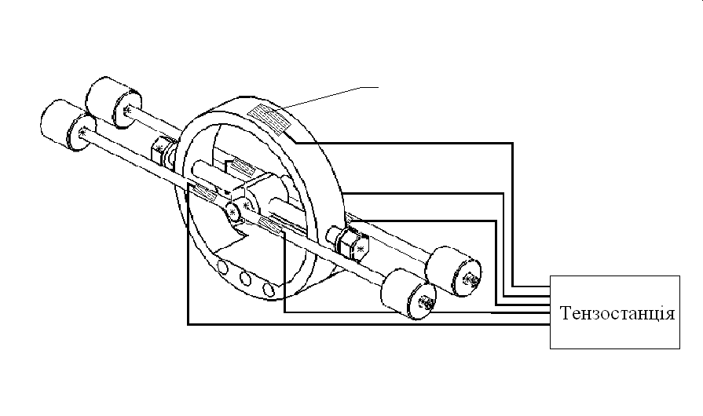
7

Рис. 3. Схема вимірювання.

На рис. 4 показано деякі типи досліджуваних з’єднань (вал-площина, вал-втулка та щліцеве з’єднання), на яких схематично показані сили, що діють на з’єднання в процесі проведення експериментів (Р – сила притискання „втулки” до „вала”, М_{кр} – крутний момент, який виникає в з’єднанні). Дослідження інших типів з’єднань проводяться аналогічно.

Рис.4. Схеми досліджуваних зєднань.

Позитивний ефект від використання даного пристрою обумовлюється можливістю моделювання широкого класу трибоспряжень деталей машин.

Установки для дослідження триботехнічних властивостей матеріалів та покриттів розроблено в Хмельницькому державному університеті, 2004 р.
Розробники на основі договору можуть надавати консультації та допомогу по впровадженню.

Адреса для довідок:

29016, Україна, м. Хмельницький, вул. Інститутська, 11.
Хмельницький державний університет.

